Техническое задание

На оказание услуг связи по предоставлению беспроводного доступа в Интернет и к Информационным ресурсам посредством сети WiFi на территории общественных и парковых зон, в общественном транспорте ИЦС (2015-2017 годы)

- Перечень, наименования и объемы товаров/ работ/ услуг, являющихся Предметом закупки:

Оказание услуг связи по предоставлению беспроводного доступа в Интернет и к Информационным ресурсам посредством сети WiFi на территории общественных и парковых зон, в общественном транспорте ИЦС (2015-2017 годы)
  - Этапы развертывания сети:

1 Этап (1 – квартал 2015 г) (Приложение 1)
  - Прилегающая территория ОЦ «Технопарк»
  - Парковая зона д/о «Полет»
  - Прилегающая территория Центра городского развития инновационного центра «Сколково» («Гиперкуб»)

2 Этап (Приложение 2)

Общественные и парковые зоны и Объекты транспортной системы, введенные в эксплуатацию со 1 квартала 2015 по 4 квартал 2016 г.

3 Этап (Приложение 3)

Общественные и парковые зоны и Объекты транспортной системы, введенные в эксплуатацию с 1 квартала 2017 по 4 квартал 2017 г.

  - Место оказания услуг: г. Москва, территория ИЦ «Сколково» (далее ИЦС)

- Требования к техническим и функциональным характеристикам, к качеству поставляемых товаров, выполняемых работ, оказываемых услуг, их безопасности, размерам, упаковке, отгрузке товара, результатам работ, а также иные показатели, связанные с определением соответствия выполняемых работ, оказываемых услуг потребностям Заказчика.

  - Цель выполнения работ/оказания услуг:
- Создание максимально благоприятных условий для участников проекта и гостей инновационного центра «СКОЛКОВО» в части мобильности доступа к публичным информационным ресурсам и межсетевого взаимодействия.
- Обеспечение предоставления конечным пользователям в общегородских общественных и парковых зонах, в общественном транспорте на территории ИЦС доступа через беспроводную сеть WiFi к информационным ресурсам, таким как Интернет, Интранет, к виртуальным частным сетям и т.п.;
- Обеспечение информационного взаимодействия мобильных служб управляющей компании на территории ИЦС;
Обеспечение информационного взаимодействия систем программы «Информационный город» на территории ИЦС.
  - Основания:
- Федеральный закон №244-ФЗ «Об инновационном центре «Сколково» от 22.09.2010г.;
- Решение координационного совета Фонда «Сколково» №17 от 11.08.2014;
- Техническая политика инновационного центра «Сколково» (второе издание, Том 9, Технические требования к организации телекоммуникационных систем и сервисов).

  - Основные требования и характеристики услуги доступа в Интернет и доступа к информационным ресурсам посредством сети WiFi
Сеть WiFi должна отвечать следующим требованиям:
- Возможность одновременного использования не менее 4 идентификаторов беспроводной сети (SSID);
- Возможность отключения широковещания для каждого идентификатора беспроводной сети (SSID) в отдельности, кроме основного;
- Поддержка протоколов аутентификации конечных пользователей, в том числе: WPA, WPA2, Radius;
- Поддержка алгоритмов шифрования, в том числе: TKIP и AES;
- Поддержка VLAN стандарта 802.1q;
- Поддержка динамического управления диаграммой направленности для усиления уровня сигнала, направленного от точки доступа к конечным пользователям.
- Рабочий диапазон температур от -40°C до 60°C;
- Рабочая влажность от 10% до 90% (без конденсата);
- Устойчивость к агрессивным воздействиям окружающей среды.
- При оказании услуги доступа в Интернет через сеть WiFi Оператор по требованию конечного пользователя должен обеспечить на своем оборудовании комплекс аппаратных или программных средств и мероприятий, осуществляющих контроль и фильтрацию (запрет и пропуск) проходящих сетевых пакетов в соответствии с заданными Заказчиком правилами.
- Архитектура контроллеров сети Оператора должна обеспечивать использование точек доступа 802.11 b/g/n/ac.
- Контроллеры управления точками беспроводного доступа должны поддерживать внутренние и внешние серверы аутентификации, авторизации и учета. Контроллеры должны иметь встроенный брандмауэр с учетом состояний и могут назначать VLAN для каждого пользователя.
- По требованию Заказчика при каждом подключении пользователя к беспроводной сети необходимо обеспечивать одноразовое перенаправление URL запроса пользователя на страницу указанную Заказчиком. До момента перенаправления запроса доступ к каким-либо ресурсам сети Интернет должен быть запрещён.
- Услуга предоставления доступа в интернет посредством организации сети Wi-Fi по стандартам IEEE 802.11 b/g/n/ac должна быть с бесшовным покрытием на территории не более 1600 м2 с максимально возможным числом пользователей (около 300-400 человек). Отсутствие на данных территориях инфраструктуры связи не является основанием для не организации Услуг. В случае если требуется покрытие большей территории Заказчик заказывает несколько таких Услуг. При этом Исполнитель организует сеть Wi-Fi, отвечающую единым требованиям, имеющую единый идентификатор, бесшовный переход и параметры для пользователя.
- Идентификаторы сетей Wi-Fi выбираются Заказчиком.
- Обеспечивать способность работать в диапазонах 2,4 ГГц или 5ГГц;
- Обеспечивать требуемые количественные и качественные характеристики Услуги по принципу необходимости и достаточности;
- Обеспечивать поддержку приложений, уровней качества (QoS), требующих высокой полосы пропускания и сервисов, критичных к задержкам, таких, как голос и видео;
- Оборудование сети WiFi должно быть:
  - Cертифицировано в соответствии действующими нормами и правилами, принятыми на территории РФ, с документальным подтверждением;
  - Обеспечивать механизмы защиты от несанкционированного демонтажа и вандализма;
  - Иметь эстетичный внешний вид, иметь монтажный комплект для её крепления к стене/потолку/подвесному потолку типа (терминальное оборудование);
  - Иметь возможность монтажа/смены точек доступа на местах крепления в минимальные сроки;
  - Иметь возможность подключения терминального оборудования в труднодоступных местах без прокладки кабелей связи и силовых кабелей;
  - Обеспечивать реализацию механизмов резервирования доступа к Услуге в местах сети с высокой плотностью подключений, на важных/критичных участках территории ИЦС, переключение на резерв с сохранением доступности Услуги для конечных пользователей;
  - Обеспечивать наличие полноценной политики безопасности (Аутентификация 802.1x., шифрование, профилирование);
  - Иметь пропускную способность точки доступа от 300 до 1000 Мбит/с;
  - Поддерживать алгоритмов шифрования, в том числе: TKIP и AES;
  - Обеспечивать поддержку VLAN стандарта, с возможностью помещения каждого идентификатора беспроводной сети в отдельный VLAN;
  - Обеспечивать технические возможности выделения гарантированного ресурса системы для служебных нужд управляющей компании и программы «Информационный Город» (параметры определяются проектированием);
  - Обеспечивать отслеживание в режиме реального времени местонахождения конечных пользователей сети WiFi на территории ИЦС с целью обеспечения сервисов геотаргетинга (реклама, местоположение мобильных служб и пр.);
  - Обеспечивать все необходимые программно-аппаратные средства и гибкие инструменты для внедрения рекламных материалов к трансляции конечному пользователю;
  - Обеспечить передачу информации о местонахождении конечного пользователя, в ГИС ИЦС (параметры интеграции в ГИС определяются проектированием);
  - Генерация различных отчётов, в том числе определения критических аварийных сигналов, с отправкой информации по e-mail.
- Режим предоставления услуги круглосуточно 365 дней в году:
- Таймаут сессий – 30 минут;
- Ограничения использования сервисов (протоколов) – определяется проектом;
- Ограничения доступа к определённым подсетям (хостам) – определяется проектом;
- Ограничения по объему и типам трафика (анализ разрешенного/запрещенного трафика) - определяется проектом;
- Ограничения по объему загрузки – определяется проектом;
- Ограничения по количеству рекламы и пр. определяются проектом;

- Доступность сети WiFi в требуемых местах общегородской территории 99,999 %;
- Покрытие радиосигналом на требуемой территории ИЦС с уровнем приема не ниже среднего;
- Подключение и пользование Услугой должно осуществляться конечным пользователем при помощи штатных средств без установки дополнительного ПО;
- Предоставление сервисов открытых и закрытых сетей с разными уровнями аутентификации (уточняется при проектировании);
- Аутентификация конечного пользователя в соответствии с действующим Законодательством(sim карты, mac адрес мобильного устройства, sms и пр.);
- Несколько способов аутентификации услуг для постоянных потребителей сети WiFi и гостевых потребителей;
- Должны обеспечиваться различные виды уведомления конечного пользователя о статусе и характеристиках его подключения к Услуге сети WiFi;
- Должна обеспечиваться быстрая загрузка и навигация по порталу ИЦС;
- Скорость передачи данных канала доступа к Услуге делится между всеми Конечными пользователями (в том числе виртуальных частных сетей) и не должна быть менее 1 Мбит/с на каждого Конечного пользователя.
- Должно обеспечиваться в полном объеме выполнение требований Федерального закона «О защите детей от информации, причиняющей вред их здоровью и развитию» от 29 декабря 2010 года № 436-ФЗ;
- Должно обеспечивать фильтрацию контента по спискам категорий, рекомендованным Министерством образования и науки Российской Федерации;
- Услуга должна обеспечивать возможность адаптации к изменяющимся угрозам, условиям эксплуатации, требованиям законодательства Российской Федерации и предписаниям надзорных органов.

  - Требования к дополнительным услугам, предоставляемым через беспроводную сеть WiFi

Оператор вправе предоставлять дополнительные, платные и бесплатные для конечного потребителя, услуги посредством построенной беспроводной сети WiFi.
Предоставление дополнительных услуг осуществляется Оператором WiFi по согласованию Управляющей компании.
Контент размещаемой рекламы согласовывается Управляющей компанией.
Дополнительные услуги предоставляется конечным потребителям на территории ИЦС как на платной и бесплатной основе с соответствующими свойствами и характеристиками подключения. Ограничение нисходящей/восходящей скорости клиента;
- Таймаут сессий;
- Ограничения использования сервисов (протоколов);
- Ограничения доступа к определённым подсетям (хостам);
- Ограничения по объему и типам трафика (анализ разрешенного/запрещенного трафика);
- Ограничения по объему загрузки;
- Ограничения по количеству рекламы и пр.
Должен обеспечиваться переход между платными и бесплатным видом услуг в случае оплаты или нехватки средств.
Должны обеспечиваться различные варианты быстрой оплаты;
Для любого типа Услуги, должна обеспечиваться быстрая загрузка и навигация по порталу ИЦС.
Портал ИЦС должен являться стартовой страницей при каждом подключении конечного пользователя к Услуге.
Предоставление дополнительных сервисов, таких как:
- разных политик безопасности подключения;
- контент-фильтрация;
- платного/бесплатного доступа;
- гибкость политик предоставления скоростей доступа;
- бесшовный роуминг между indoor и outdoor зонами;
- приоритезация трафика;
- средства определения местоположения в сети устройства пользователя;
- контекстные сообщения;
- персонализированная реклама;
- специализированные приложения.

  - Требования к проекту

- Оператор WiFi должен выполнить проектирование сети WiFi.
- Проектирование сети WiFi выполнить в соответствии с действующим законодательством и Правилами проекта. Задание на проектирование разработать и утвердить в соответствии с Правилами проекта. Проектирование должно осуществляться в границах территории инновационного центра «Сколково».
- Проектные решения должны учитывать График строительства объектов капитального строительства, дорожной инфраструктуры, телекоммуникационной системы, благоустройства территории ИЦС с обеспечением необходимых параметров (качества, надежности, отказоустойчивости и прочих);
- При проектировании учитывать данные исходных документов:
­ Проекта планировки территории ИЦС;
­ уже разработанной проектной документации на объекты и системы на территории ИЦС, в т.ч. проектную документацию:
­ программы «Информационный город»;
­ «Телекоммуникационная система»;
­ программы «Внутригородские системы инженерно-технического обеспечения»;
­ объектов капитального строительства.
- При проектировании учитывать этапность построения сети WiFi на территории ИЦС в соответствии с Программой строительства;
- В составе проекта разработать и согласовать регламенты взаимодействия смежных служб управляющей компании и Оператора WiFi.
- В составе проекта должны быть разработаны и обоснованы организационно-технические решения, в частности:
  - Общая структурная схема (архитектура) системы WiFi и ее подсистем;
  - Общая функциональная схема системы WiFi и ее подсистем (включая схемы управления);
  - Схемы расположения активного и терминального оборудования (в том числе активного сетевого оборудования), прочих устройств и составных частей системы WiFi, а так же ее подсистем;
  - Схема организации связи, схемы подключения элементов активного и терминального оборудования;
  - Организацию электропитания элементов системы WiFi, а так же ее подсистем;
  - Схемы расположения инженерных конструкций и их составных частей системы WiFi, с возможностью интеграции информации с базой данных ГИС Сколково;
  - Распределение информационных потоков, трафика системы WiFi, а так же ее подсистем;
  - Решения по подготовке (приспособлению) помещений для размещения оборудования, включая требования к помещениям и инженерным системам;
  - Выбор типа и мест размещения базовых станций, точек беспроводного доступа, антенн и другого оборудования должен быть выполнен на этапе проектирования системы с обязательным проведением радио-обследования местности,
  - Программа и методика испытаний функционирования для системы WiFi, а так же ее подсистем;
  - Программа и методика контроля качества предоставляемой Услуги,
  - Методика предоставления отчетности по объемам трафика, количества пользователей, показателей качества предоставления Услуги;
  - Рекомендации и инструкции для конечных пользователей.
- Документация должна согласовываться с Управляющей компанией. Для учета в системе технического документооборота документация в полном объеме представляется Управляющей компании в 3-ти экземплярах на бумажном носителе, в 2-х экземплярах в электронном виде на CD-ROM в формате Adobe Acrobat Reader и AutoCad.

  - Ориентировочные количество потребителей Услуги

Ниже приведен расчет демографии территории ИЦС.
В расчет не принимались гости и посетители территории.

Год | Занятых, чел. | Жителей, чел | Всего, чел.
2015 | 14900 | 4200 | 19900
2016 | 17900 | 7200 | 26400
2017 | 20900 | 10200 | 33000
2018 | 23900 | 13200 | 39600
2019 | 26900 | 16200 | 46200
2020 | 29500 | 19500 | 52800

  - Исходно-разрешительная документация:

Федеральный закон №244-ФЗ «Об инновационном центре «Сколково» от 22.09.2010г.;
Федеральный закон от 07.07.2003 N 126-ФЗ (актуальная редакция) "О связи" (с изм. и доп.);
Федерального закона «О защите детей от информации, причиняющей вред их здоровью и развитию» от 29 декабря 2010 года № 436-ФЗ;
Федеральный закон от 27.07.2006 N 152-ФЗ "О персональных данных";
Постановление Правительства Российской Федерации от 31.07.2014 № 758 "О внесении изменений в некоторые акты Правительства Российской Федерации в связи с принятием Федерального закона "О внесении изменений в Федеральный закон "Об информации, информационных технологиях и о защите информации" и отдельные законодательные акты Российской Федерации по вопросам упорядочения обмена информацией с использованием информационно-телекоммуникационных сетей";
Приказ Мининформсвязи Российской Федерации от 27 сентября 2007 года № 113 «Об утверждении требований к организационно-техническому обеспечению устойчивого функционирования сети связи общего пользования»;
Решение координационного совета Фонда «Сколково» №17 от 11.08.2014;
Проект планировки территории инновационного центра «Сколково», утвержденный приказом от 08.07.2014 №189-Пр Фонда «Сколково» (ППТ);
Проект Телекоммуникационной канализации;
Концепции обеспечения комплексной безопасности и антитеррористической защищенности инновационного центра «Сколково»;
«Системный проект «Система обеспечения комплексной безопасности и антитеррористической защищенности инновационного центра «Сколково»;
Эскиз застройки и Дизайн-код инновационного центра «Сколково»;
Техническая политика ИЦ «Сколково»;
Дизайн-код Бульвара и Парквея, ООО «Проект Меганом»;
Прочие документы действующего законодательства, влияющие на построение и эксплуатацию системы.

- Требования к участникам Процедуры закупки, устанавливаемые в соответствии с законодательством Российской Федерации к лицам, осуществляющим поставку товаров, выполнение работ, оказание услуг, являющихся предметом торгов (лицензии, свидетельство СРО и т.д.).

Оператор WiFi должен иметь опыт привлечения средств и реализации проектов в телекоммуникационной сфере с периодом окупаемости >3 лет.
Проектирование объекта должно выполняться специализированной компанией, имеющей опыт проектирования аналогичных объектов и гарантирующей качество проектирования
Оператор WiFi должен обладать лицензиями, выданными федеральным органом исполнительной власти в области связи:
- на телематические услуги связи;
- на услуги связи в сети передачи данных, за исключением передачи голосовой информации;
- на услуги связи по предоставлению каналов связи;
- на услуги связи по передаче данных для передачи голосовой информации.
Оператор WiFi имеет право привлекать к выполнению работ по договору согласованных с Заказчиком Соисполнителей, ответственность за работы, выполняемые Соисполнителем, несет Оператор WIFI.
Оператор WiFi обеспечивает материально-технические ресурсы необходимые для выполнения работ построению и эксплуатации сети WiFi;
В зону ответственности эксплуатации сети WiFi входят все компоненты, участвующие в предоставлении Услуги:
- Магистральные сети для доступа в Интернет, пассивные элементы сети, «последняя миля» до точек доступа
- Активное сетевое оборудование Оператора WiFi
- Программно-аппаратный комплекс Оператора WiFi
Оператор WiFi обеспечивает регулярное предоставление отчетности Заказчику по количественным и качественным характеристикам Услуги (определяется проектированием), позволяющей делать выводы о работе системы, так и элементов системы.

Оператор WiFi должен иметь круглосуточную аварийную службу с количеством выездных бригад и инженеров, достаточным для устранения неисправностей на сети, влияющих на качество Услуг, и реагирования на все поступающие паспорта мониторинга об отклонении от заданных параметров Услуги.
В случае не возможности организовать заказанную Заказчиком Услугу в срок, указанный в Заказе на начало оказания Услуг, или в случае отсутствия возможности организовать Услугу по не зависящим от Оператора WiFi обстоятельствам на данном объекте, Оператор WiFi обязан направить в адрес Заказчика официальным письмом документы содержащие достаточные обоснования не организации услуги.

- Планируемые сроки поставки товаров, выполнения работ, оказания услуг.

Начало оказания услуг - с 1 апреля 2015 г. при получении Исполнителем первого Бланка Заказа на начало оказания Услуги.
Окончание оказания услуг: 31 декабря 2017 г.

- Дата начала оказания Услуг указывается в Заказе на начало оказания Услуг, дата прекращения оказания - в Заказе на прекращение оказания Услуг.

- Тарификация и оплата услуг

- Цена Услуги в месяц определяется Договором с Заказчиком в виде номенклатуры услуг.
- Номенклатура услуг состоит из дифференцированной расценки за одну точку доступа, в зависимости от класса сервиса, который поддерживает точка доступа и дополнительного сервиса;
- Оплата осуществляется на условиях Договора за фактически оказанные в Расчетный период Услуги.
- Услуги доступа в Интернет и к Информационным ресурсам посредством сети WiFi для конечных пользователей общегородской территории не тарифицируются. В то же время может допускаться предоставление платных услуг на дополнительные сервисы.

- Форма отчетности

В рамках договора ежемесячные акты сдачи-приемки услуг согласно представленному объему, счета, счета-фактуры

- Особые условия
  - Процедура Заказа начала оказания Услуги и прекращения оказания Услуги

- Оказание Услуги и прекращение оказания Услуги осуществляется на основании заказов в заключенном Договоре с Заказчиком.
- Заказы на начало оказания Услуги (Услуг), а также на прекращение ее (их) оказания формируются Заказчиком в интересах конечных пользователей. Заказы на начало оказания Услуг по настоящему Техническому заданию могут направляться Заказчиком Оператору WiFi в течение всего срока оказания Услуг по Договору. Направление Заказа Заказчиком, его получение и принятие к исполнению Оператором WiFi осуществляется в соответствии с процедурой, определенной в настоящем Техническом задании.
- Досрочное прекращение услуг может быть осуществлено только после подписания с обоих сторон Заказа о прекращении Услуги и заранее не менее, чем за 60 календарных дней.
- Заказы могут быть направлены Заказчиком Оператору Wi Fi посредством почтовой связи, факсимильной связи, электронной почтой.

- Гарантийный срок
Нет
- Приемка работ:

Осуществляется посредством рабочей комиссии, включающей представителей от Оператора Wi Fi и Заказчика сети Wi Fi.

Приложения:
Приложение № 1 Схема покрытия WI FI сигналом на первом этапе
Приложение № 2 Перечень объектов, вблизи которых будет реализовано покрытие WI FI сигналом на втором этапе
Приложение № 3 Перечень исходных данных
Приложение № 4 Термины и определения

ПРИЛОЖЕНИЕ № 1
Техническому заданию

Схема покрытия WI FI сигналом на 1 этапе
(РАСЧЕТНОЕ КОЛИЧЕСТВО ТОЧЕК ДОСТУПА 25 ШТ)

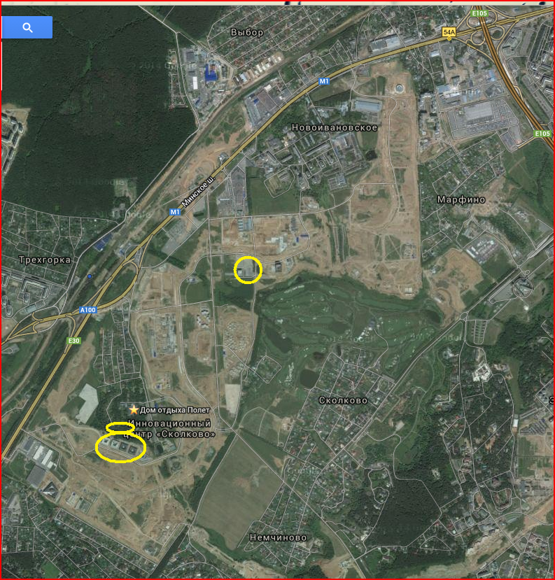
Зона 2. д/о Полет
Зона 1. ОЦ Технопарк
Зона 3. Гипер Куб

- Зона 1 (оц «технопарк»)
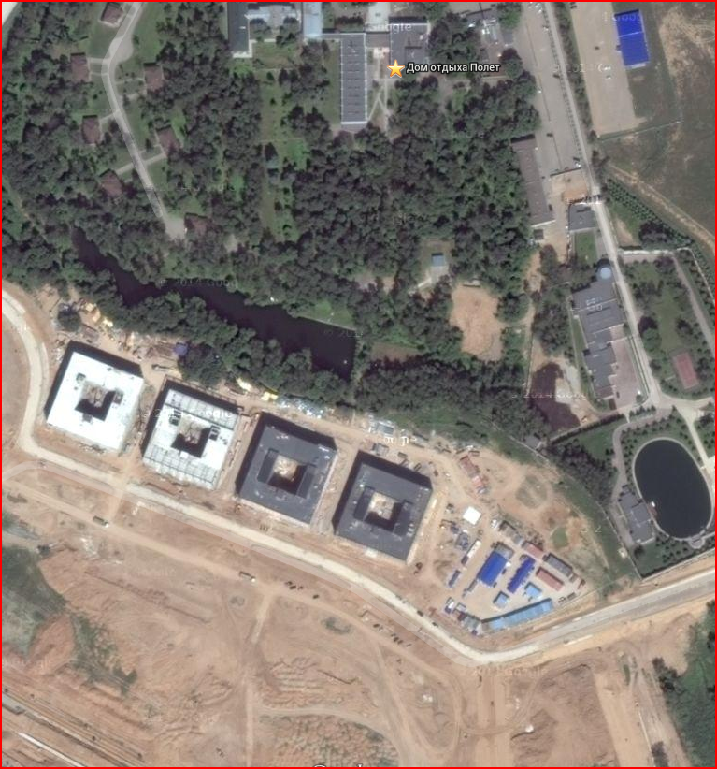

- Зона Д/О «ПОЛЕТ

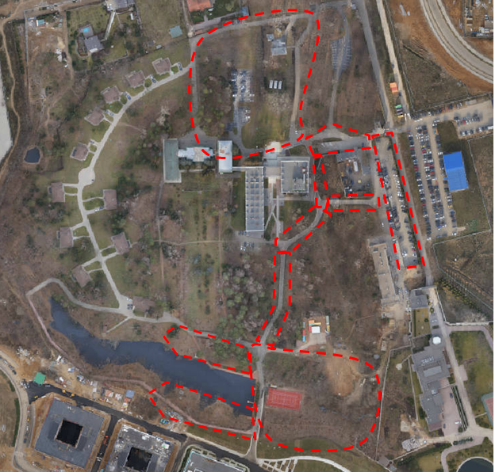

- ЗОНА «ГИПЕР КУБ»

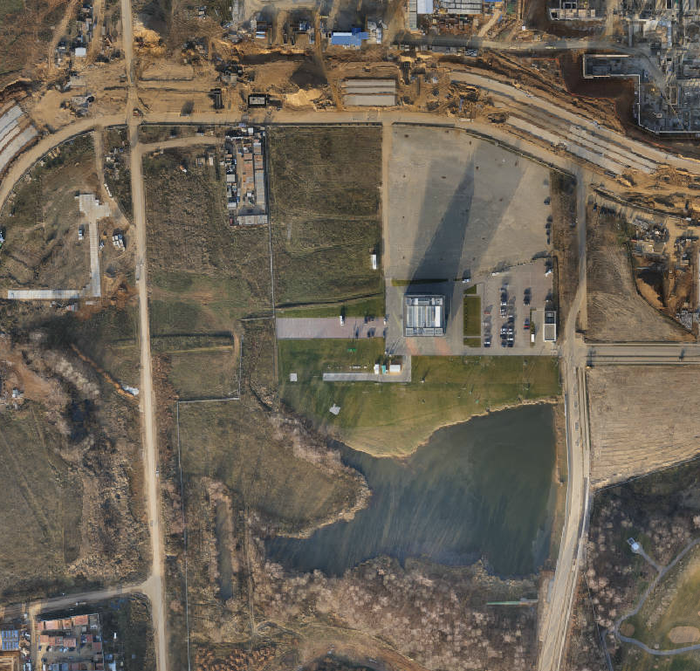

ПРИЛОЖЕНИЕ № 2
Техническому заданию

перечень объектов, вблизи которых будет реализовано покрытие WI FI сигналом на 2 этапе

(РАСЧЕТНОЕ КОЛИЧЕСТВО ТОЧЕК ДОСТУПА 42 ШТ., ВКЛЮЧАЯ 25 ТОЧЕК 2015Г. )
ОЦ "Технопарк" (очередь 1)
ОЦ "Технопарк" (очередь 2)
Технопарк (3a, 3b, 3c)
БЦ "Галерея"
"СколТех"
ДЦ "Сколково" - "Матрешка"
Паркинг ПГСК
Транспортный хаб
Культурный центр и рынок
Ратуша
Студенческий квартал
Преподавательский квартал
"Ренова Лаб"
НТЦ "Boeing"
Паркинг P3 (около медцентра)
Поликлиника в "Полете"
Экоцентр
"Лесной офис"
Эко-офис
Центр Диспетчеризации и мониторинга
Центр городского развития
НТЦ Татнефть (D1-14)
D1-21
D1-22
D1-23
D1-24
D1-25
D1-26
D1-27
Фитнес центр (D2-12)
IT кластер (D2-15a)
Cisco (D2-15b)
ТМХ (D2-15c)
Старшая школа (D3-04)
Трансп. Хаб (оч. 2, Z1-06)
Паркинг P2.3

перечень объектов, вблизи которых будет реализовано покрытие WI FI сигналом на 3 этапе
(РАСЧЕТНОЕ КОЛИЧЕСТВО ТОЧЕК ДОСТУПА 52 ШТ., ВКЛЮЧАЯ 42 ТОЧКИ ДОСТУПА ЗА ПРЕДЫДУЩИЙ ПЕРИОД)
ОЦ "Технопарк" (очередь 1)
ОЦ "Технопарк" (очередь 2)
D2-06
Семейный кампус D2
D2
D2
D2
Технопарк (3a, 3b, 3c)
БЦ "Галерея"
"СколТех"
ДЦ "Сколково" - "Матрешка"
Паркинг ПГСК
НТЦ "ТМК"
Транспортный хаб
Культурный центр и рынок
Ратуша
Студенческий квартал
Преподавательский квартал
Z1
"Ренова Лаб"
НТЦ "Boeing"
Паркинг P3 (около медцентра)
Поликлиника в "Полете"
Экоцентр
"Лесной офис"
Эко-офис
Центр Диспетчеризации и мониторинга
Центр городского развития
НТЦ Татнефть (D1-14)
D1-21
D1-22
D1-23
D1-24
D1-25
D1-26
D1-27
Фитнес центр (D2-12)
IT кластер (D2-15a)
Cisco (D2-15b)
ТМХ (D2-15c)
Старшая школа (D3-04)
D3-05
D3-15
D3-16
D3-19
D3-20
D3-21
D3-22
D3-23
НТЦ Даурия (D4-03b)
Трансп. Хаб (оч. 2, Z1-06)
Паркинг P2.3
Технопарк Сбербанк
Паркинг Р6

ПРИЛОЖЕНИЕ № 3
К Техническому заданию
Перечень исходных данных

Для выполнения работ по Договору Заказчик предоставляет Исполнителю все необходимые исходные данные, включая, но не ограничиваясь:
- Проект планировки территории инновационного центра «Сколково», утвержденный приказом от 08.07.2014 №189-Пр Фонда «Сколково» (ППТ);
- Проект Телекоммуникационной канализации;
- Проект Теклекоммуникационная система ИЦ Сколково;
- Концепции обеспечения комплексной безопасности и антитеррористической защищенности инновационного центра «Сколково»;
- «Системный проект «Система обеспечения комплексной безопасности и антитеррористической защищенности инновационного центра «Сколково»;
- Эскиз застройки и Дизайн-код инновационного центра «Сколково»;
- Техническая политика ИЦ «Сколково»;
- Дизайн-код Бульвара и Парквея, ООО «Проект Меганом»;

ПРИЛОЖЕНИЕ № 4
К Техническому заданию

Термины и определения
- Заказчик: ООО «Объединенная дирекция по управлению активами и сервисами Центра разработки и коммерциализации новых технологий (инновационного центра «Сколково»)» 143026, Москва, территория инновационного центра «Сколково», ул. Луговая, д.4, к. 2.
- Инвестор: Оператор WiFi, который будет определен по результатам закупочной процедуры.
Исполнитель: Оператор WiFi, который будет определен по результатам закупочной процедуры.
- Источник финансирования: Средства Оператора Wi Fi на этапе проектирования, строительства и ввода в эксплуатацию, средства Заказчика на этапе эксплуатации.
- ИЦС – инновационный центр «Сколково»;
- Управляющая компания (УК) - Фонд или ее дочерняя организация, в соответствии с 244-ФЗ организовывающие строительство и эксплуатацию инфраструктуры ИЦС;
- WiFi – беспроводная сеть на базе стандартов IEEE 802.11;
- WiFi ИЦС – выделенная беспроводная сеть ИЦС, с покрытием сигналом общегородской территории ИЦС;
- Заказчик сети WiFi – компания, управляющая общегородской территорией ИЦС;
- Оператор WiFi – профессиональная организация, по результатам конкурсного отбора, выполняющая весь комплекс работ по предоставлению услуги доступа к информационным ресурсам по беспроводной сети WiFi, включая проектирование, инвестирование, строительство, эксплуатацию;
- Общегородская территория для целей настоящих функциональных требований включает в себя:
- Общественные и парковые зоны;
- Объекты транспортной системы.
- Телекоммуникационная система (ТС ИЦС) – сеть связи ИЦС, включающая совокупность проложенных по канализации и коллектору оптических кабелей связи, оптических муфт, оптических кроссов и шкафов коммутации;
- Информационный город (ИГ) – инфраструктура ИЦС, включающая системы обеспечения жизнедеятельности территории (комплексная система безопасности, система интеллектуального транспорта, система мониторинга инженерных сетей);
- Терминальное оборудование WiFi –точки доступа, антенны, адаптеры, усилители сигнала и пр. (оборудование для установки на фасадах зданий, на мачтах уличного освещения или конструктивных возвышениях ИЦС, трубах, вышках и т.д.);
- Активное оборудование WiFi – серверное оборудование, активное сетевое оборудование, контроллеры и пр. (центральное оборудование WiFi сети, реализующая функции управления системой, управления трафиком, безопасности;
- Конечный пользователь услуг WiFi на территории:
- ИЦС – резиденты, служащие/сотрудники офисов, сотрудники Фонда и дочерних предприятий Фонда, гости территории ИЦС;
- проекты программы «информационный город»;
- Мобильные службы управляющей компании ИЦС.
- Доступ к информационным ресурсам - доступ через беспроводную сеть WiFi к требуемым Конечному пользователю удаленным информационным ресурсам, таким как: Интернет, Интранет, к виртуальным частным сетям и т.п.
- Портал ИЦС – Информационный ресурс, web сайт, собственником которого является УК
- Договор – Договор между Заказчиком сети Wi Fi и Оператором Wi Fi, предметом которого является услуга организации публичной точки доступа Wi Fi и доступ к сети Интернет и Информационным ресурсам посредством сети WiFi

